

Lunes, 10 de agosto 2020.

**Las figuras geométricas planas están formadas por líneas rectas o curvas cerradas. Estas figuras se pueden describir de acuerdo a sus lados y vértices**

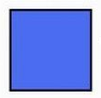

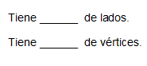

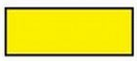

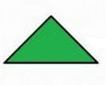

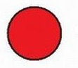



Lunes, 10 de agosto 2020.

Pinta las figuras del tren según los colores que se indican.



